
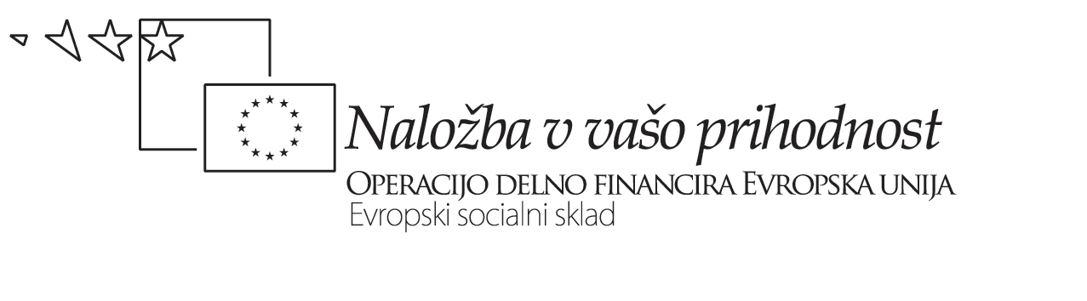


REGIONALNA USPOSABLJANJA: Koledar za šolsko leto 2009/10

Vsebina | Mesec | Dan | Ciljna skupina | Sklicatelj | Kraj
Timsko poučevanje | September | Sreda, 23/9 | Učitelji – PT za TP (Ljubljana, Primorska, Dolenjska, Gorenjska) | ZŠ – sedež | Ljubljana, predvidoma Roška
Timsko poučevanje | September | Četrtek, 24/9 | Učitelji – PT za TP (Severna Slovenija) | ZŠ – sedež | Ljubljana, ZŠ
Kurikularne povezave | Oktober | Torek, 13/10 | Učitelji – PT za KP (Severna Slovenija) | ZŠ – sedež, OE rezervira | Maribor
Kurikularne povezave | Oktober | Četrtek, 15/10 | Učitelji – PT za KP (Ljubljana, Primorska, Dolenjska, Gorenjska) | ZŠ – sedež | Ljubljana, predvidoma Roška
Timsko poučevanje | December | Sreda, 16/12 | Učitelji – PT za TP (Severna Slovenija) | ZŠ – sedež | Ljubljana
Timsko poučevanje | December | Četrtek, 17/12 | Učitelji – PT za TP  (Ljubljana, Primorska, Dolenjska, Gorenjska) | ZŠ – sedež | Ljubljana, ZŠ
Kurikularne povezave | Februar | Sreda, 10/2 | Učitelji – PT za KP (Ljubljana, Primorska, Dolenjska, Gorenjska) | ZŠ – sedež | Ljubljana
Kurikularne povezave | Februar | Četrtek, 11/2 | Učitelji – PT za KP (Severna Slovenija) | ZŠ – sedež, OE rezervira | Maribor
Timsko poučevanje | Marec | Torek, 16/3 | Učitelji – PT za TP  (Severna Slovenija) | ZŠ – sedež | Ljubljana
Timsko poučevanje | Marec | Četrtek, 18/3 | Učitelji – PT za TP (Ljubljana, Primorska, Dolenjska, Gorenjska) | ZŠ – sedež | Ljubljana

Kurikularne povezave | Maj | Sreda, 5/5 | Učitelji – PT za KP (Severna Slovenija) | ZŠ – sedež, OE rezervira | Maribor
Kurikularne povezave | Maj | Četrtek, 6/5 | Učitelji – PT za KP (Ljubljana, Primorska, Dolenjska, Gorenjska) | ZŠ – sedež | Ljubljana
Timsko poučevanje - centralno | Maj | Torek, 25/5 | Ravnatelji (in vodje PT za TP) | ZŠ – Sedež, EO rezervira? | Maribor ?
Festival primerov dobre prakse (zaključna konferenca) | Konec junija |  | ŠRT, PT za KP, PT za TP, ravnatelji in strokovna javnost | ZŠ- Sedež

